MANUAL DE USUARIO
ANALIZADOR LEXICO
ERICK DANIEL MORALES XICARA
CARNE: 201930699

Manual de Usuario

Introducción:

Objetivo:

Poder determinar tokens validos o no, dependiendo de un archivo de entrada que proporcionara el usuario, el cual se leera carácter por carácter y mostrando las transiciones que sufre, entre otras opciones para el usuario.

Opciones Del Software:
En el siguiente manual esta organizado de acuerdo a los requerimientos pedidos durante la abstracción de información.

1) Pantalla Principal:
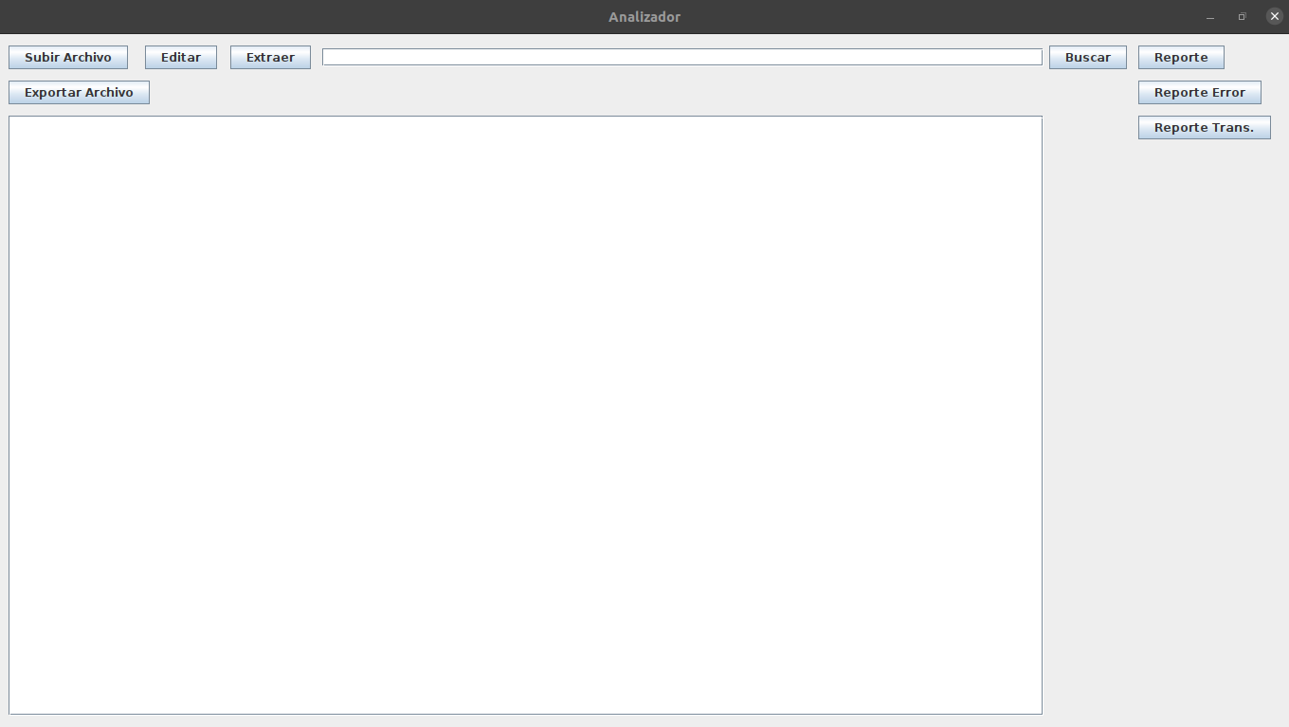

Se le presenta al usuario la pantalla donde se llevara la mayoría de procesos y en la cual podrá realizar distintas opciones.

Cada boton representa una opcion que se encuentra en el sistema:

Subir Archivo: esta opcion ayuda al usuario a poder subir un archivo de texto que lo podra observar en el text area.

Editar: esta opcion permitira al autor editar el archivo que ingreso por medio de subir archivo.

Extraer: esta opcion permitira analizar el texto de entrada, y asi poder verificar si encuentra errores o todos los tokens son validos

Buscar: el usuario debera haber ingresado una cadena de caracteres que querra buscar en el texto de entrada

Exportar: el usuario podra guardar el archivo de entrada si es que lo modifico y guardarlo como un nuevo archivo de text en la ruta que el decida

Reporte: presentara el reporte de los tokens validos, cuando no existan errores.

Reporte Error: presentara el reporte de los errores encontrados en el archivo de carga.

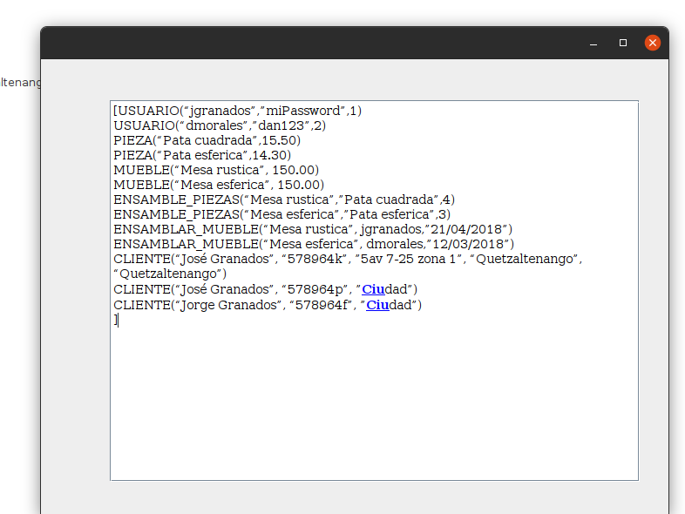
Reporte Trans: presentara el reporte de las transiciones que sucedieron con el texto de entrada. Este se mostrara cuando no existan errores

